Урок № 4.

Тема. Теорія будови органічних сполук. Залежність властивостей речовин від складу і хімічної будови молекул. Поняття про явище ізомерії та ізомери.
Шановні десятикласники, сьогодні на уроці ви маєте можливість познайомитися з основними положеннями теорії будови органічних сполук, розширити поняття про взаємозв’язок між будовою і властивостями органічних речовин, явище ізомерії і ізомери.

Дайте відповіді на питання:
1. Що називається органічною хімією?
2. Чим органічні речовини відрізняються від неорганічних?

Органічна хімія – це галузь хімічної науки, що вивчає сполуки Карбону.
І. Подивиться відео:
Теорія будови органічних сполук. Ізомерія:
https://www.youtube.com/watch?v=5gy8nKIxIzM

ІІ. Запишіть у зошит конспект.

Основні положення теорії будови органічних сполук.

1. У молекулах органічних речовин атоми сполучені в певній послідовності згідно їх валентності.
Послідовність сполучення атомів в молекулі зображується структурною формулою. Валентність кожного атома (кількість ковалентних зв’язків) в структурній формулі позначається рискою.
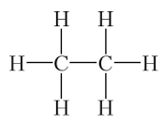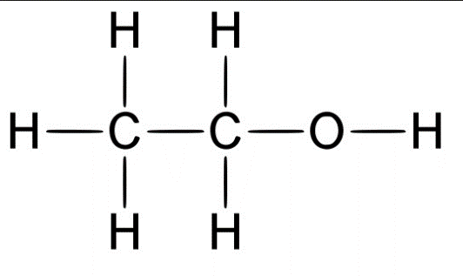
Валентність Карбону – ІV, Гідрогену – І, Оксигену – ІІ.

2. Властивості органічних речовин залежать не тільки від якісного й кількісного складу молекул, а й від їхньої хімічної будови.

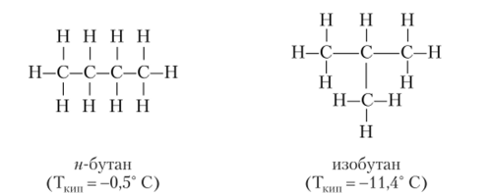

Дві речовини мають однаковий якісний і кількісний склад – С₄Н₁₀ , але різну будову. Тому це різні речовини з різними властивостями.

3. В молекулах органічних сполук атоми і групи атомів зазнають взаємного впливу, який позначається на їхніх фізичних і хімічних властивостях.

Властивості речовин взаємопов’язані з будовою та складом молекул.
ІІ. Перегляньте презентацію і самостійно складіть конспект «Явище ізомерії. Ізомери».

ІІІ. Виконати домашнє завдання:
1. Ознайомитися з матеріалом § 4.
2. Виконати вправу с. 19 № 3.

